
Název aktivity: Slavná osobnost
Oblast CLIL: umění
Doporučený předmět: Rj (jazyky), VkO
Jazyk aktivity: ruština
Věková skupina: II. stupeň
Cíl aktivity: žáci se naučí některé osobnosti z oblasti současné ruské hudby, sportu, filmu a televizní zábavy
Pomůcky: pracovní list, slovník, internet
Popis aktivity:
1. Žáci pracují ve dvojicích. Každá dvojice si vylosuje jednu slavnou osobnost současného Ruska.
2. Do pracovního listu poté zpracovávají jeho medailonek a seznámí s ním své spolužáky.
Poznámky:
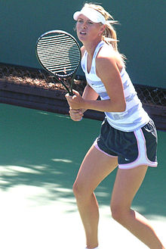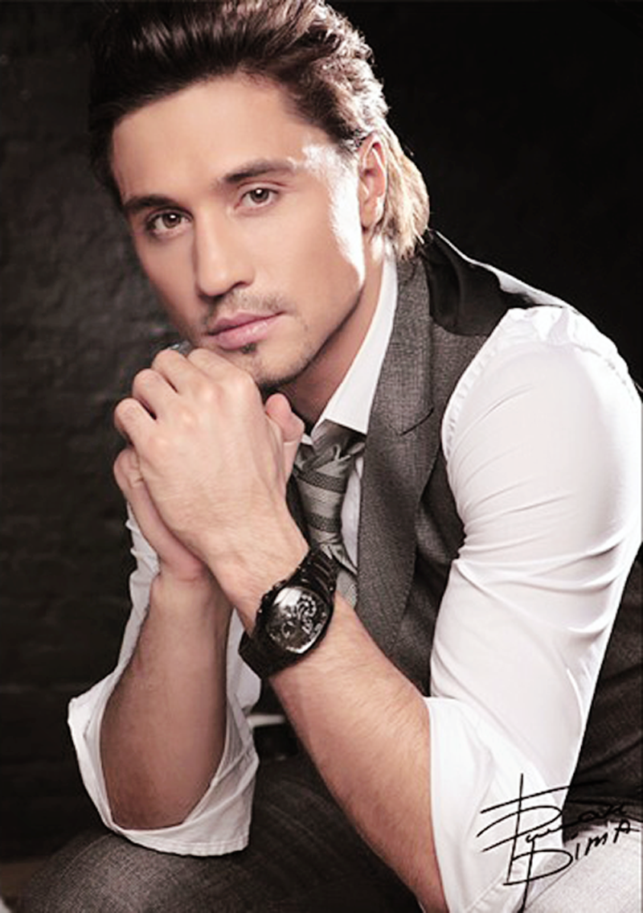
Мария Шарапова
Дима Билан
Иван Ургант

Полина Гагарина
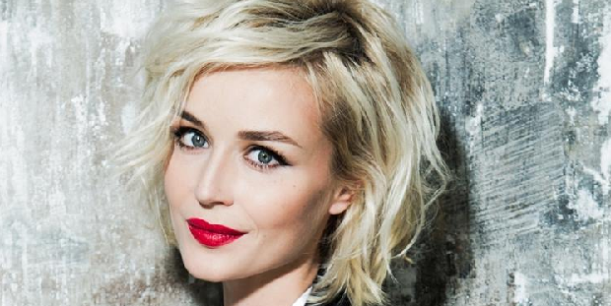

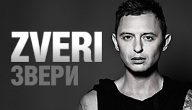
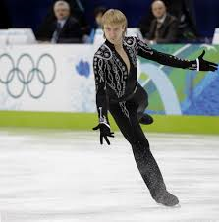
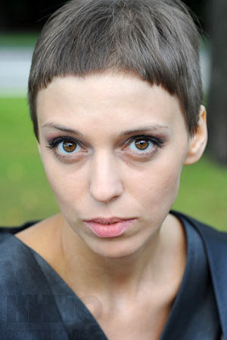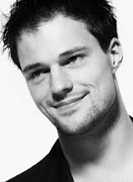
Евгений Плющенко
Звери
Нелли Уварова
Нюша
Пелагея
Данила Козловский
Medailonek:
Пелагея
Данила Козловский
Имя:
Фамилия:
Дата рождения:
Место рождения:
Город, в котором живёт:
Семья:
Рост:
Вес:
Цвет волос:
Цвет глаз:
Любимый цвет, еда, напиток, актёр, актриса, певец, группа:
Хобби:
Почему этот человек известный?:

